SRC17 REAL ROVER要項

- 開催日時：2021年4月3日（土）・4日（日）

- 会場：福島ロボットテストフィールド（RTF）
〒975-0036 福島県南相馬市原町区萱浜 新赤沼83番
https://www.fipo.or.jp/robot/access

- 競技概要
＜競技の趣旨＞
実際の不整地フィールド上で複数のセンサーを用いて自立制御０ｍランバックを目標とする。
＜競技概要＞
指定のローバーを用いて、目標となる赤外線タワーをローバーの自立制御で目指す。目標地点には赤外線を照射するタワーが設置されており、このタワーまでどれだけ接近することができるかを競う競技となる。
＜コース＞
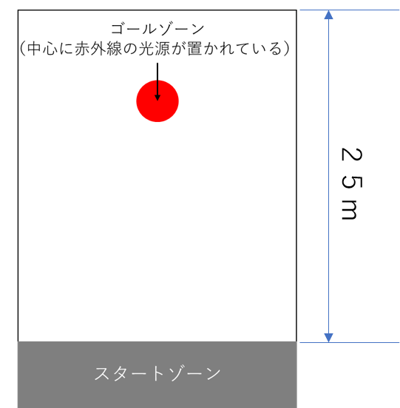
コースは上図のような形状をしている。スタートゾーンからローバーをスタートさせゴールゾーンを目指す。
＜試合の流れ＞
- ゴールの位置情報を測定する。（2分）
- スタートゾーンへ移動し、ロボットをスタートできる状態にする。（1分）
※スタート位置、スタートする向きについては競技前に審判が指定する。
- スタートゾーンからロボットをスタートさせる。（③～⑤で4分）
- GPS，他センサー情報などを用いて自動制御でゴールゾーンの中心を目指す。
- 使用するセンサーが切り替わるときは必ず5秒間停止しなければならない。（例 GPSセンサー → 停止 → 赤外線センサー）
- ロボットがゴールゾーンの中心に達したと判断した時、ロボットを完全停止（停止し，ブザーを1秒以上鳴らす）させる。ロボットが完全停止するか、最初のロボットスタートから4分経った時点で試合を終了とする。
- 試合終了後、完全停止したロボットのゴールゾーンの中心との距離を審判が測定する。
＜試合時間と回数＞
試合は1試合7分（GPS情報の取得2分＋スタート準備1分＋競技4分）とし、1人3回試合を行うことができる。
＜機体制限＞
使用できるローバーの筐体、GPSモジュールは以下のものに限る。これらについては競技終了までレンタルすることもできる。
レンタルの必要があるときは、エントリー時に申し出る必要がある。
GPS: https://akizukidenshi.com/catalog/g/gK-09991/
ローバーの筐体：https://www.amazon.co.jp/dp/B014L1CF1K/
＜モーター＞
モータはローバーの筐体に付属しているものを使用する。取り替えたり、改造することを禁ずる。ただし、故障によって全く同じモータが使用できない場合に限り、同程度のモータを使用してもよい。その場合，審判に事前申告すること。

＜バッテリ＞
電源電圧が最大12Vまでとする。マイコンとモータそれぞれに12Vを使用してもよ い。また、バッテリは各自で管理する必要があり、安全に管理できるバッテリを使用すること。
＜搭載部品＞
機体に搭載できるGPSは1つだけとする。また、機体にはブザーが搭載されていなければならない。それ以外、機体の作成に用いる部品については一般に流通しているもの、それらを組み合わせたものを使用していれば特に制限を設けない。
＜プログラム＞
ロボットは選手が作成したプログラムによって自動で動く必要がある。
必ずGPSを用いる必要はないが，秒数による制御は認めない。秒数による制御や他選手のプログラムの使用が疑われる場合、審判によってプログラムを確認される場合がある。
- 事前提出物：
・プレゼンシート 若しくは ビデオプレゼン
※どちらかの提出が必須となります。どちらを選んでも採点に影響はありません。
提出締め切り 2021年3月25日（木）データで送付

- 参加資格
・過去のSRC Classic全国大会で決勝トーナメント進出経験のある方
・スペースバルーンプロジェクト、びわ湖環境プロジェクト参加経験のある方
・Professionalコース受講歴のある方
・SRC13以降の全国予選Classic部門で「完全制覇」した経験のある方

- レンタル品
・ローバー筐体

